NOLEGGI  
MANUALE UTENTE

# Manuale d’uso

## Setup iniziale

Per iniziare bisogna assicurarsi di avere la banca dati.

Avviare l’applicativo.

## Utilizzo applicativo

1. **Clienti**

Andando nella pagina dei clienti avremo modo di visualizzare i clienti registrati.

* Cliccando sul pulsante verde “NUOVO CLIENTE” potremmo aggiungerne uno nuovo semplicemente inserendo i dati che vengono richiesti.
* Cliccando sul pulsante grigio “STAMPA” verrà mostrata la pagina di stampa con i clienti inseriti.



* Cliccando sul pulsante grigio sarà possibile effettuare una modifica del cliente.



* Cliccando sul pulsante rosso sarà possibile eliminare il cliente.

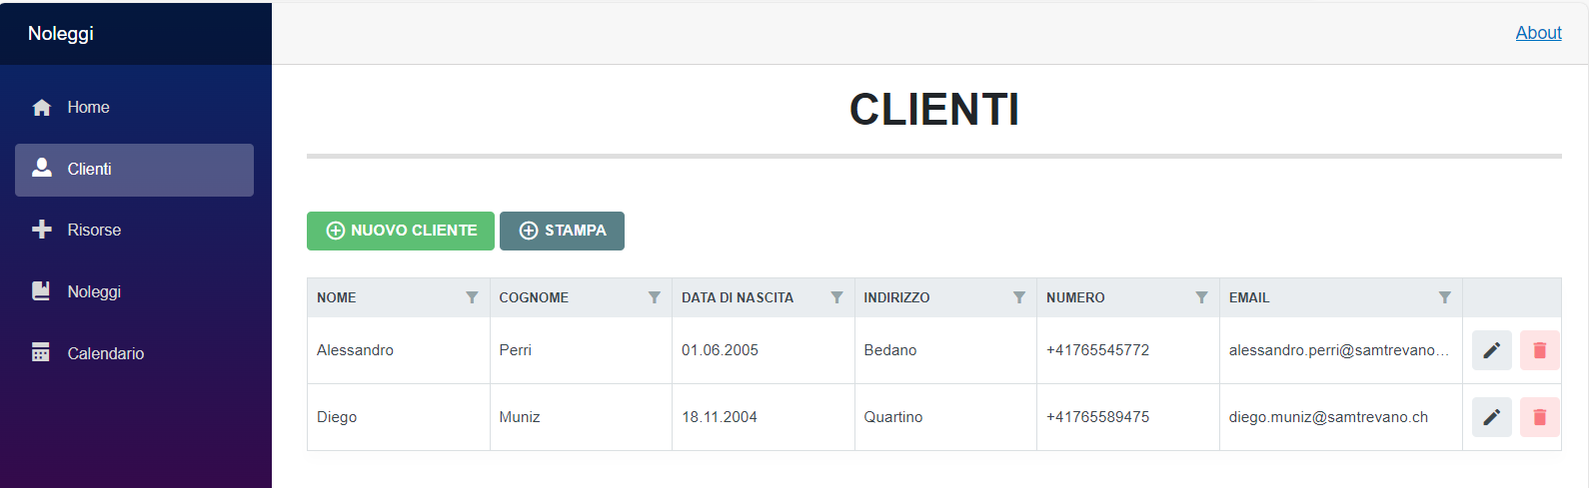

1. **Risorse**

Andando nella pagina delle risorse si potranno visualizzare le risorse da poter noleggiare.

* Cliccando sul pulsante verde “NUOVA RISORSA” potremmo aggiungere una nuova risorsa inserendo i dati che vengono richiesti.
* Cliccando sul pulsante grigio “STAMPA” verrà mostrata la pagina di stampa con le risorse inserite.



* 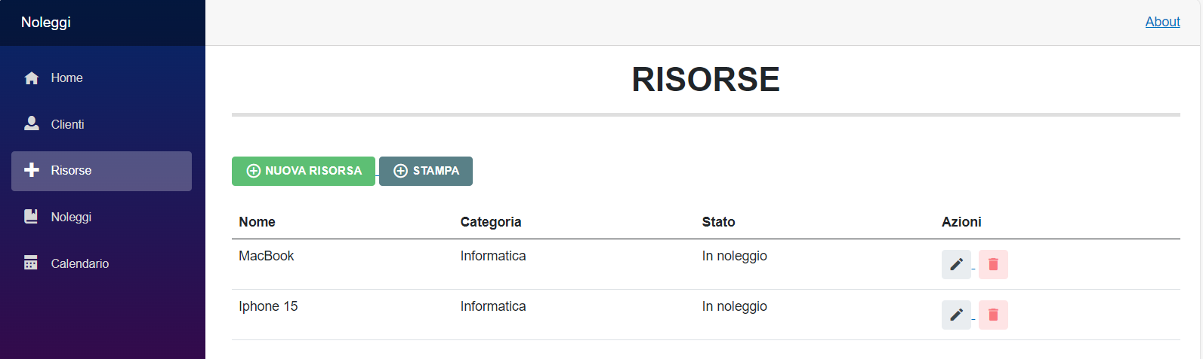Cliccando sul pulsante rosso sarà possibile eliminare la risorsa.



* Cliccando sul pulsante grigio sarà possibile effettuare una modifica della risorsa.
* 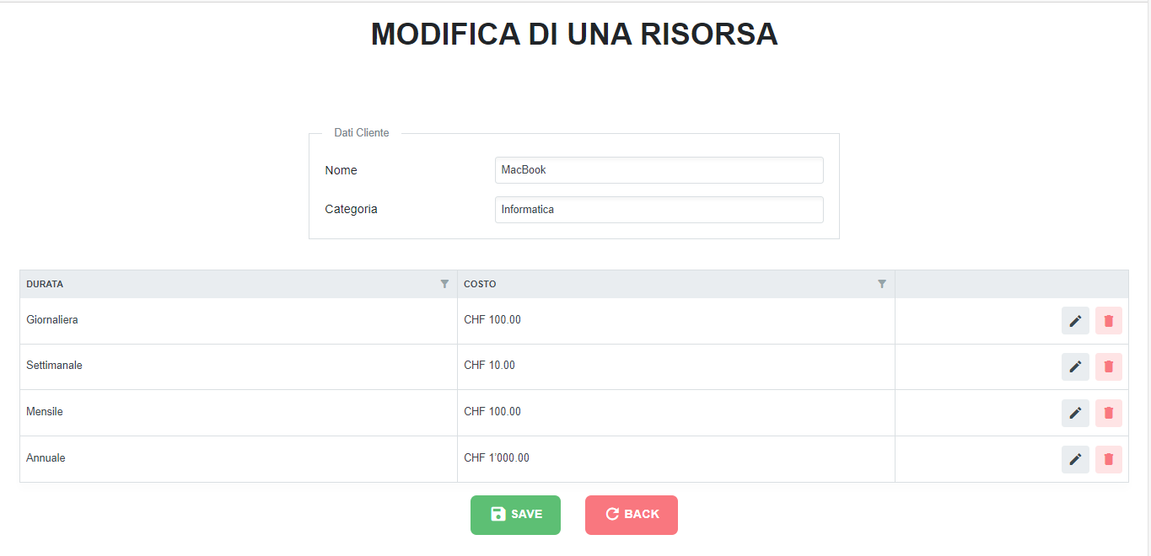Modificando una risorsa sarà possibile inserire i vari costi per le varie durate come mostrato di seguito.

1. **Noleggi**

Andando nella pagina dei noleggi avremo modo di visualizzare i noleggi registrati.

* Cliccando sul pulsante verde “NUOVO NOLEGGIO” potremmo aggiungerne uno nuovo inserendo i dati che vengono richiesti.



* Cliccando sul pulsante grigio sarà possibile effettuare una modifica del noleggio.



* Cliccando sul pulsante rosso sarà possibile eliminare il noleggio.

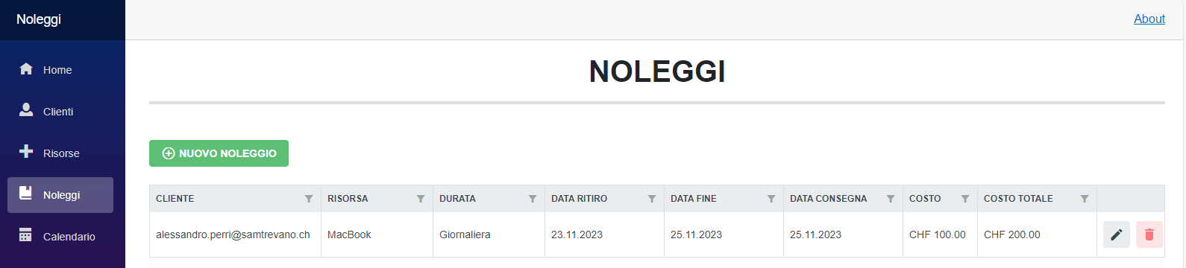

1. **Calendario**

Andando nella pagina del calendario avremo modo di visualizzare i noleggi registrati.

* Cliccando su una casella vuota potremmo aggiungerne un nuovo noleggio inserendo i dati che vengono richiesti.
* 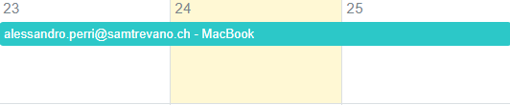Cliccando su un noleggio già registrato sarà possibile modificarlo.

